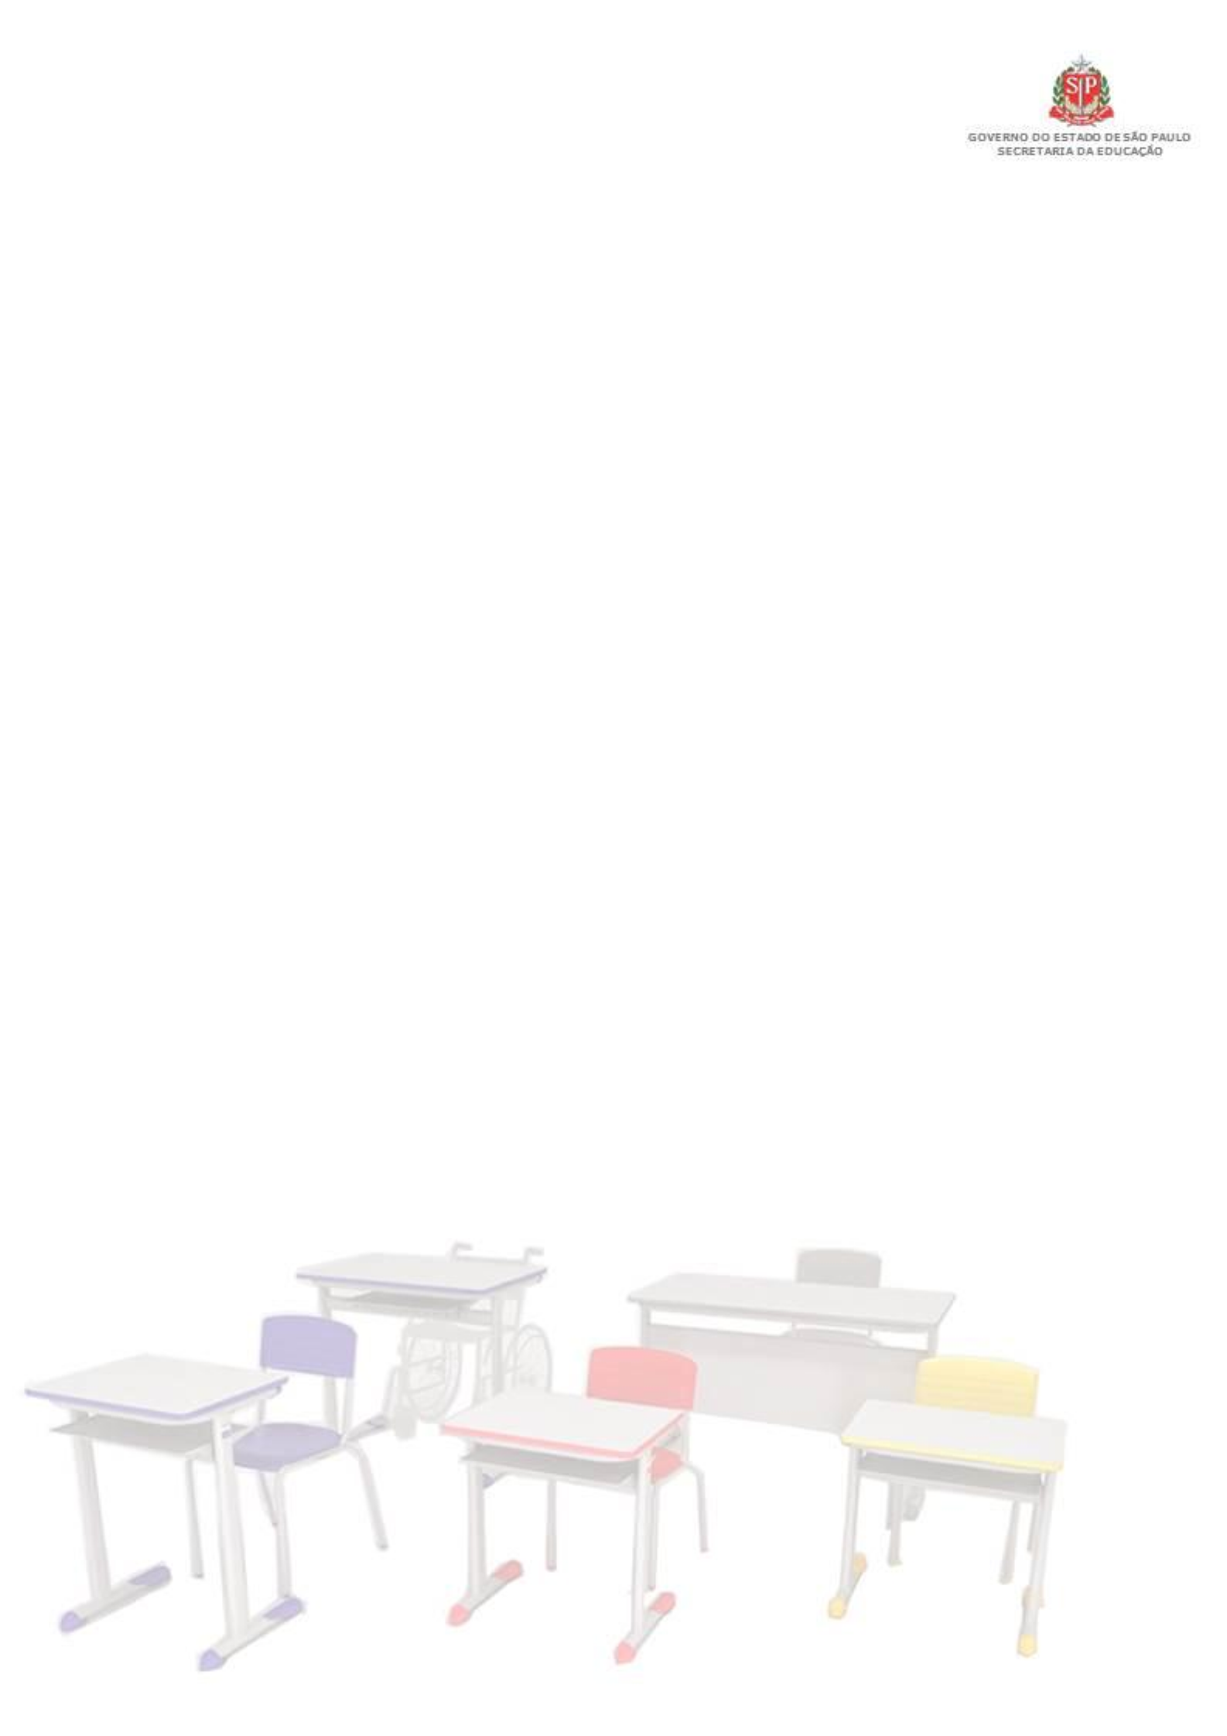
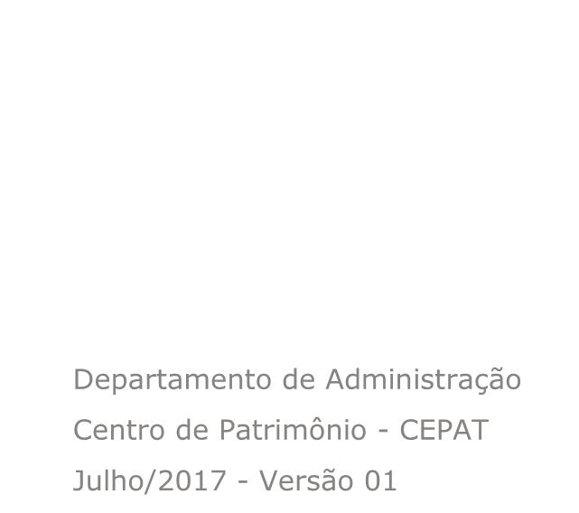
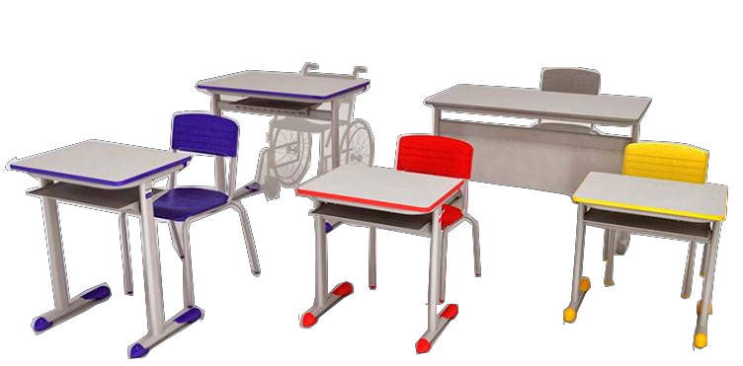

2021

ROTINA E MODELOS
ARROLAMENTO DE BENS EXCEDENTES, INSERVÍVEIS
OU EM DESUSO

MATERIAL EXCEDENTE E/OU INSERVÍVEL

Para o arrolamento, será observada a mesma classificação prevista no Decreto nº 50.179/68, em especial o disposto em seu Artigo 5º, conforme manual ARROLAMENTO DE MATERIAL EXCEDENTE E/OU INSERVÍVEL - Decreto 50.179/68, disponível no GEMAT.
A Unidade Escolar deverá identificar e arrolar os bens móveis e equipamentos inservíveis e/ou excedentes e encaminhar a relação à respectiva Diretoria de Ensino.
Em não havendo interesse de outras unidades da SEDUC, o material poderá ser destinado por doação à Associação de Pais e Mestres- APM, indicada pelo Dirigente, conforme disposto na Resolução SE nº 41/2000.

1ª ETAPA (OCORRERÁ NA UNIDADE ESCOLAR)

Seguir a ordem abaixo na digitalização (PDF) e encaminhar para destanad@educacao.sp.gov.br. O mapa de arrolamento é o único documento a ser digitalizado na horizontal. Não encaminhar diretamente no SP sem papel.

a. Ofício da APM (SEM BRASÃO) solicitando a doação do material inservível (Modelo 3) dirigido a Dirigente Regional de Ensino (em exercício);
b. Cópia da Ata da última eleição da APM;

c. Cópia da Ata da última eleição do Conselho de Escola;

d. Cópia da Ata do Conselho de Escola – “Apresentação e Deliberação do Conselho de
Escola sobre os materiais inservíveis” (Modelo 4).

e. Elaboração do mapa de arrolamento (Modelo 1) emitido pelo GEMAT e assinado pelo Diretor da Escola. Os 3 campos destinados a “membro”, serão assinados pela EAMEX, Equipe de Apoio de Material Excedente da Diretoria de Ensino.

f. Informação do Diretor da Unidade Escolar (Modelo 2),

MAPA DE ARROLAMENTO PARA SER ANEXADO AO
EXPEDIENTE DE MATERIAL INSERVÍVEL
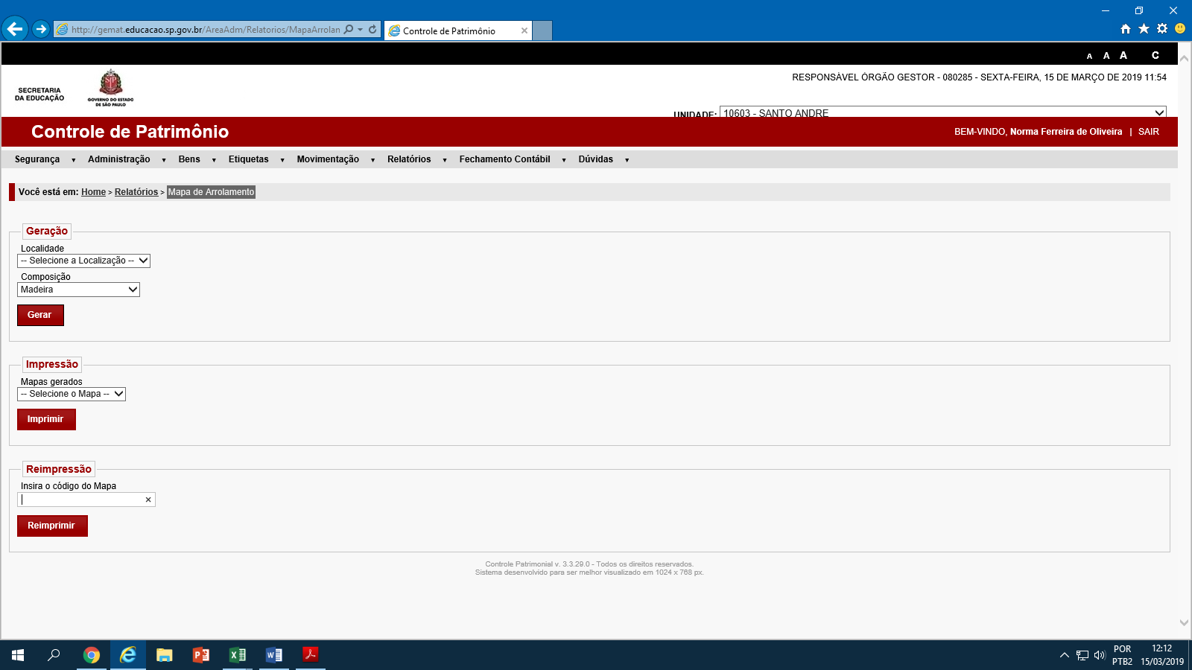
Todos os itens inservíveis deverão ter a situação alterada para “MAU” e dependência para “INSERVÍVEL” Após seguir a orientação abaixo para impressão. Não serão aceitos mapas de arrolamento que não foram gerados pelo GEMAT.
ACESSAR:
RELATÓRIOS MAPA DE ARROLAMENTO IMPRESSÃO SELECIONAR O MAPA
IMPRIMIR MAPA SELECIONAR PDF EXPORTAR
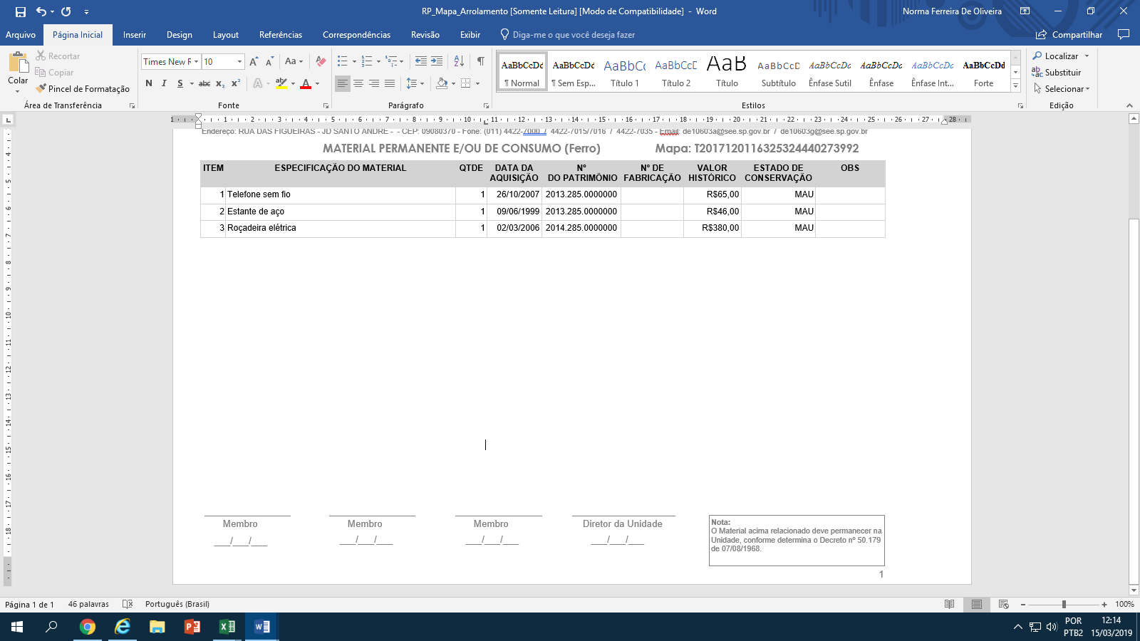
Caso não apareça nº do mapa de arrolamento, o responsável deve acessar:
RELATÓRIOS BNES INSERVÍVEIS GERAR RELATÓRIO
Aparecerá:
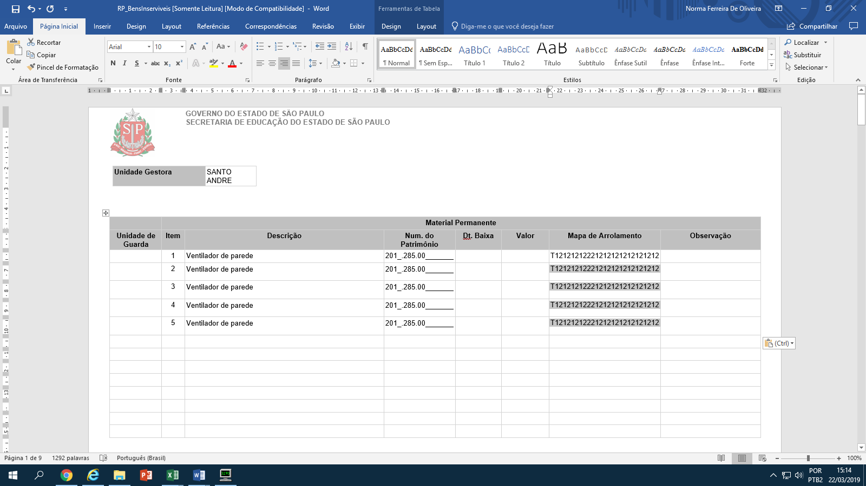
Copiar um nº do mapa de arrolamento e colar no campo “reimpressão” como consta na primeira tela acima.

A 1ª ETAPA OCORRERÁ NA ESCOLA.
MODELOS
MODELO 2
PAPEL TIMBRADO DA UNIDADE ESCOLAR

Informação nº / 202__ (não é nº de ofício)

Encaminho relação de material considerado excedente e/ ou inservível por esta Unidade Escolar, e face a solicitação de doação formulada pela Associação de Pais e Mestres - APM, documento anexo, com base no Decreto 40.645, de 31/01/96, publicado no DOE em 1º/02/96 e na Resolução SE 41, de 26 de abril de 2000, publicado no DOE em 27/04/2000, esta Diretoria nada tem a opor, uma vez que o referido material foi verificado e analisado pelos membros do Conselho de Escola, conforme Deliberação do Conselho (anexo).
Isto posto, submetemos o assunto à apreciação de Vossa Senhoria, através do Centro de Administração, Finanças e Infraestrutura para manifestação do Núcleo de Administração - NAD e da Equipe de Apoio de Material Excedente - EAMEX, e em não havendo impedimento legal, à sua deliberação.
Santo André, ___ de __________ de 202__.

Assinatura e Carimbo
Diretor da Escola

MODELO 3
PAPEL TIMBRADO DA APM (sem brasão)

Ofício nº ______/20__ APM (nº de ofício da APM e não da escola)
Assunto: Solicita Doação de Materiais Inservíveis
Senhora Dirigente,

A Associação de Pais e Mestres da E.E. ____________________________ vem solicitar de Vossa Senhoria a doação do Material Inservível, pertencente à E.E. _________________________, Município de Santo André, da Diretoria de Ensino Região de Santo André, material esse que será de grande valia para esta Associação.
Na oportunidade aproveitamos para apresentar a Vossa Senhoria os protestos de estima e consideração.
Atenciosamente,
Santo André, ____ de __________ de 20__.

Diretor Executivo da APM
Nome - RG

Ilma. Senhora
Prof.ª ARIANE APARECIDA BUTRICO
DD. Dirigente Regional de Ensino
Diretoria de Ensino Região de Santo André

MODELO 4
APM – Associação de Pais e Mestres
CNPJ nº __________________________
Endereço _______________________________

APRESENTAÇÃO E DELIBERAÇÃO DO CONSELHO DE ESCOLA SOBRE OS MATERIAIS INSERVÍVEIS
Deliberação do Conselho de Escola sobre os materiais inservíveis que se encontram sem condições de recuperação.
Aos ...............................dias, do mês de ........................................ do ano de ..................................... às ................ horas na EE. _________________________________, pertencente à Diretoria de Ensino Região de Santo André, em cumprimento ao Decreto Nº 40.645/96 e da Resolução SE 41/2000, procedeu-se a verificação dos materiais inservíveis. Todos estes materiais encontram-se relacionados no mapa de arrolamento e estão excedentes e/ ou inservíveis, estando presentes os membros do Conselho de Escola (nome, RG e função ou cargo). Para testemunhar o fato acima relatado, eu ............(nome completo) secretário “ad hoc” lavrei a presente Ata, que depois de lida e aprovada será assinada pelos demais membros. Local/data e (Assinatura do Secretário e dos demais membros do Conselho de Escola).

________________________________________________________________________________________________________________________________________________________________________________________________________________________________________________________________________________________________________________________________________________________________________________________________________________________________________________________________________________________________

Visto do Diretor da E.E. _________________________
Nome
RG

A 2ª ETAPA OCORRERÁ NA DIRETORIA DE ENSINO.

O Supervisor de Ensino irá comparecer para realizar a conferência de todo material inservível informado no mapa de arrolamento.

O MATERIAL AINDA DEVERÁ PERMANECER NA ESCOLA

Após a conferência do Supervisor de Ensino, o expediente será encaminhado para a Dirigente Regional de Ensino que irá autorizar a retirada do material inservível da escola.
Com o despacho da Dirigente Regional de Ensino autorizando a retirada do material inservível, deverá ser providenciada a documentação que consta na 3ª etapa.

A 3ª ETAPA OCORRERÁ NA UNIDADE ESCOLAR

I. A escola deverá providenciar os documentos abaixo e no SP Sem Papel seguir a orientação: incluir documento , documento capturado autenticar assinar e tramitar
a. Cópia da Ata da Associação de Pais e Mestres da EE... – “Doação dos materiais inservíveis da EE..., para a Associação de Pais e Mestres desta Unidade Escolar”; (Modelo 5)
b. Cópia do recibo de retirada do material (este recibo deverá constar o nome e RG do responsável pela retirada do material); (Modelo 6)
c. Remeter o processo à Dirigente para ciência e demais providencias via Protocolo. (Modelo 7) que deverá ser realizado no SP Sem Papel:
incluir documento digitar informação digitar conforme modelo abaixo
finalizar assinar e tramitar
SEGUIR OS MODELOS:

MODELO 5

APM – Associação de Pais e Mestres
CNPJ nº __________________________
Endereço _______________________________

ATA DA ASSOCIAÇÃO DE PAIS E MESTRES DA EE ________________________________________
Doação dos materiais inservíveis da EE ______________________________ para a Associação de Pais e Mestres desta Unidade Escolar.
Aos ...............................dias, do mês de ........................................ do ano de ..................................... às ................ Horas na EE. _________________________________, a Diretoria de Ensino Região de Santo André, nos termos do Decreto nº 40.645, de 31/01/96, e na Resolução SE 41, de 26/04/2000, recebeu em doação os materiais constantes no Mapa de Arrolamento. Para testemunhar o fato acima relatado, eu (nome completo) secretário “ad hoc” da presente Comissão dou fé, assino a presente Ata, que depois de lida e aprovada será assinada pelos demais membros. Local/data (por extenso). (Assinatura do secretário e dos demais membros)._______________________________________________________________________________________________________________________________________________________________________________________________________________________________________

Visto Diretor da E.E.
Nome e RG.

MODELO 6

APM – Associação de Pais e Mestres
CNPJ nº __________________________
Endereço _______________________________

R E C I B O

A Associação de Pais e Mestres da E.E. ___________________________ jurisdicionada à Diretoria de Ensino Região de Santo André, declara que foi retirado o material inservível e/ou excedente, recebido em doação, nos termos do Decreto nº 40.645/96, publicado no DOE de 1º/02/96 e da Resolução SE 41/00, publicada no DOE em 27/04/2000, e devidamente retirado em tempo hábil, pelo Sr. (nome completo de quem retirou os itens inservíveis da escola), portador do RG (número completo).
Santo André, ______ de ________________ de 20__.

Diretor Executivo da APM.
Assinatura
Nome completo e por extenso
RG.

MODELO 7
GOVERNO DO ESTADO DE SÃO PAULO
SECRETARIA DE ESTDO DA EDUCAÇÃO
DIRETORIA DE ENSINO REGIÃO DE SANTO ANDRÉ
EE ______________________________________
ENDEREÇO COMPLETO

ASSUNTO: ARROLAMENTO DE BENS EXCEDENTES, INSERVÍVEIS, COM BASE NA RESOLUÇÃO SE 41/00

Senhora Dirigente,

Atendido o contido no despacho de fls. _____, com juntada da Ata de recebimento do material doado à APM da EE _______________________________, bem como o recibo às fls. ________, retorna o presente conforme solicitado.
Santo André, _______ de __________________ de 20__.

Assinatura e carimbo
Diretor da Unidade Escolar

